GOBIERNO DE LA CIUDAD DE BUENOS AIRES MINISTERIO DE EDUCACIÓN
JUNTA DE CLASIFICACION AREA DE PROGRAMAS SOCIOEDUCATIVOS
INSTRUCTIVO PARA LA INSCRIPCIÓN ORDINARIA ABRIL 2021 INTERINATOS Y SUPLENCIAS

Modalidad de inscripción para los aspirantes:
Debido a la situación epidemiológica actual y para salvaguardar los derechos de los docentes de inscribirse anualmente en los listados ordinarios de interinatos y suplencias, se encuentra abierta la inscripción correspondiente al año 2021, durante todo el mes de abril (tal como establece la Ordenanza 40.593 y sus modificaciones). La inscripción se recibirá por mail oficial desde el 01/04/2021 a las 0hs hasta las 23.59hs del 30/04/2021.
El formulario de inscripción se encuentra disponibles en la página del Ministerio de Educación:
https://www.buenosaires.gob.ar/educacion/docentes/clasificaciondocente/listados-docentes
El procedimiento es el siguiente:
- LEER DETALLADAMENTE EL INSTRUCTIVO ANTES DE PROCEDER A LA INSCRIPCIÓN.
- Descargar y completar el formulario de inscripción, guardarlo con Nro DNI, Apellido y nombre completo del /de la docente.
- Enviar un mail a jcprogramas.socioeducativos@bue.edu.ar. En el asunto del mail debe figurar SIN EXCEPCIÓN “inscripción – Nombre Apellido y DNI del Docente”
- A dicho mail se debe adjuntar el formulario de inscripción descargado, correctamente completado y la documentación que se adjunta correctamente digitalizada.
- DEBE ENVIARSE UN ÚNICO MAIL CON LAS FICHA DE INSCRIPCIÓN Y LA DOCUMENTACIÓN. EL TOTAL DE ADJUNTOS NO DEBE SUPERAR LOS 25 MB. Si eso sucediera, las imágenes deben tomarse a baja resolución o comprimirse para que no superen el tamaño total indicado.
Tener en cuenta para llenar el formulario…
COLOCAR CRUCES SÓLO EN AQUELLOS CARGOS/ ASIGNATURAS EN LOS CUALES HABILITE SU TÍTULO. Si tiene dudas consulte a Comisión de Títulos enviando un mail a comision.titulos@bue.edu.ar
Sobre la documentación a adjuntar
Para quienes se inscriban por 1° vez en los Programas Socioeducativos, la documentación digitalizada a adjuntar en el mail será:
  - Formulario de inscripción, DNI, Título secundario, Título/s docentes, cursos (realizados entre 2016 y 2020), antecedentes culturales y pedagógicos (realizados durante 2020)
Para quienes ya poseen legajo en junta, la documentación digitalizada a adjuntar en el mail será:
  - Formulario de inscripción, Título/s que agrega, cursos que agrega, antecedentes culturales y pedagógicos que agrega. Si no agrega documentación, en la Hoja N°6 debe consignar “LEGAJO OBRA EN JUNTA”

Acerca de la digitalización de la documentación
Para que tenga validez, la digitalización debe realizarse sobre todas las caras de la documentación donde obre información, incluyendo las caras donde consten sellos de instituciones y legalizaciones.

Sobre las legalizaciones…
- Tener presente el siguiente cuadro explicativo, y ante cualquier problema con alguna legalización, consignarlo en la Hoja N°6 del Formulario de Inscripción (Documentación que acompaña):
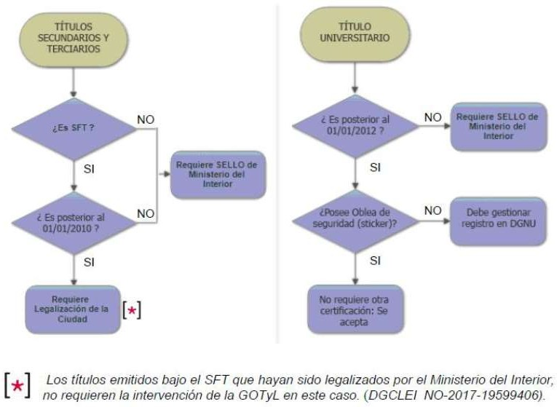
*SFT: Sistema Federal de Títulos
*DGNU: Dirección Nacional de Gestión Universitaria
LA INSCRIPCIÓN ES UNA DECLARACIÓN JURADA DE LA CUAL CADA DOCENTE ES RESPONSABLE.
Para realizar consultas:
Mail de junta Programas Socioeducativos
jcprogramas.socioeducativos@bue.edu.ar
TEL: 4348-9091 Interno: 1006

